15.12.2022г. №49

РОССИЙСКАЯ ФЕДЕРАЦИЯ
ИРКУТСКАЯ ОБЛАСТЬ
МАМСКО-ЧУЙСКИЙ РАЙОН

МАМСКОЕ ГОРОДСКОЕ ПОСЕЛЕНИЕ
АДМИНИСТРАЦИЯ

ПОСТАНОВЛЕНИЕ

О ПОДГОТОВКЕ ПРОЕКТА ВНЕСЕНИЯ ИЗМЕНЕНИЙ В ПРАВИЛА ЗЕМЛЕПОЛЬЗОВАНИЯ И ЗАСТРОЙКИ ВИТИМСКОГО МУНИЦИПАЛЬНОГО ОБРАЗОВАНИЯ (ГОРОДСКОГО ПОСЕЛЕНИЯ)

В целях актуализации Правил землепользования и застройки Витимского муниципального образования (городского поселения), руководствуясь статьями 31-33 Градостроительного кодекса Российской Федерации, статьей 14 Федерального закона от 06.10.2003 г. № 131-ФЗ «Об общих принципах организации местного самоуправления в Российской Федерации», статьей 6 Устава Витимского муниципального образования, администрация Витимского городского поселения, Администрация Витимского городского поселения,

ПОСТАНОВЛЯЕТ:

1. Приступить к подготовке проекта внесения изменений в Правила землепользования и застройки Витимского муниципального образования (городского поселения).
2. Утвердить план мероприятий по подготовке предложений по внесению изменений в Правила землепользования и застройки Витимского муниципального образования (городского поселения) в соответствии с приложением № 1 к настоящему постановлению.
3. Заинтересованные лица в течение тридцати дней со дня официального опубликования настоящего постановления вправе направить свои предложения для учета при подготовке проекта внесения изменений в Правила землепользования и застройки Витимского муниципального образования (городского поселения).
4. Постановление вступает в силу со дня его подписания.
5. Настоящее постановление подлежит опубликованию в бюллетене опубликования нормативных правовых актов «Витимский вестник» и размещению на официальном сайте администрации Витимского городского поселения в информационно-телекоммуникационной сети «Интернет»;
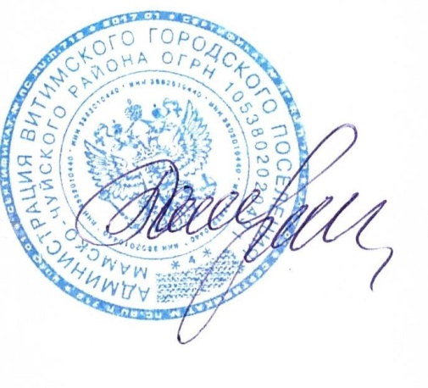
6. Контроль за исполнением настоящего постановления оставляю за собой.

глава Витимского
городского поселения Н.В.Балуткин

Приложение № 1
к Постановлению администрации Витимского городского поселения от 15.12.2022 г. №49

ПЛАН
мероприятий по подготовке предложений по внесению изменений в Правила землепользования и застройки Витимского муниципального образования (городского поселения)
№ п/п | Наименование мероприятия | Срок исполнения | Ответственные
1 | Опубликование сообщения о подготовке приема предложений по внесению изменений в Правила землепользования и застройки Витимского муниципального образования (городского поселения) | 22 декабря 2022 года | Главный специалист по обеспечению деятельности администрации
2 | Прием и рассмотрение предложений по внесению изменений в Правила землепользования и застройки Витимского муниципального образования (городского поселения) | До 22 января 2023 года | Комиссия
3 | Разработка проектов внесения изменений в Правила землепользования и застройки Витимского муниципального образования (городского поселения) | 55 календарных дней с момента подписания муниципального контракта | Исполнитель контракта
4. | Опубликование проекта внесения изменений в Правила землепользования и застройки Витимского муниципального образования (городского поселения) | В течении 10 дней после получения материалов утверждаемой части проекта внесения изменений | Главный специалист по обеспечению деятельности администрации
5 | Проведение публичных слушаний по проекту внесения изменений в Правила землепользования и застройки Витимского муниципального образования (городского поселения) | Не более 2х месяцев после размещения информации в ФГИС ТП | Главный специалист по обеспечению деятельности администрации
6 | Доработка проекта внесения изменений в Правила землепользования и застройки Витимского муниципального образования (городского поселения) | В течении 15 дней при наличии | Исполнитель контракта
7 | Направление для утверждения в Думу Витимского городского поселения проекта внесения изменений в Правила землепользования и застройки Витимского муниципального образования (городского поселения) | 4 квартал 2023 года | Главный специалист по обеспечению деятельности администрации
8 | Принятие решения Думой городского поселения об утверждении проекта внесения изменений в Правила землепользования и застройки Витимского муниципального образования (городского поселения) | 4 квартал 2023 года | Дума Витимского городского поселения

